**МАТЕРИАЛЫ ДЛЯ ДИСТАНЦИОННОГО ОБУЧЕНИЯ С 30 МАРТА ПО 4 АПРЕЛЯ 2020**

1. Раздели шоколадки для близнецов так, чтобы у них оказались равные части.

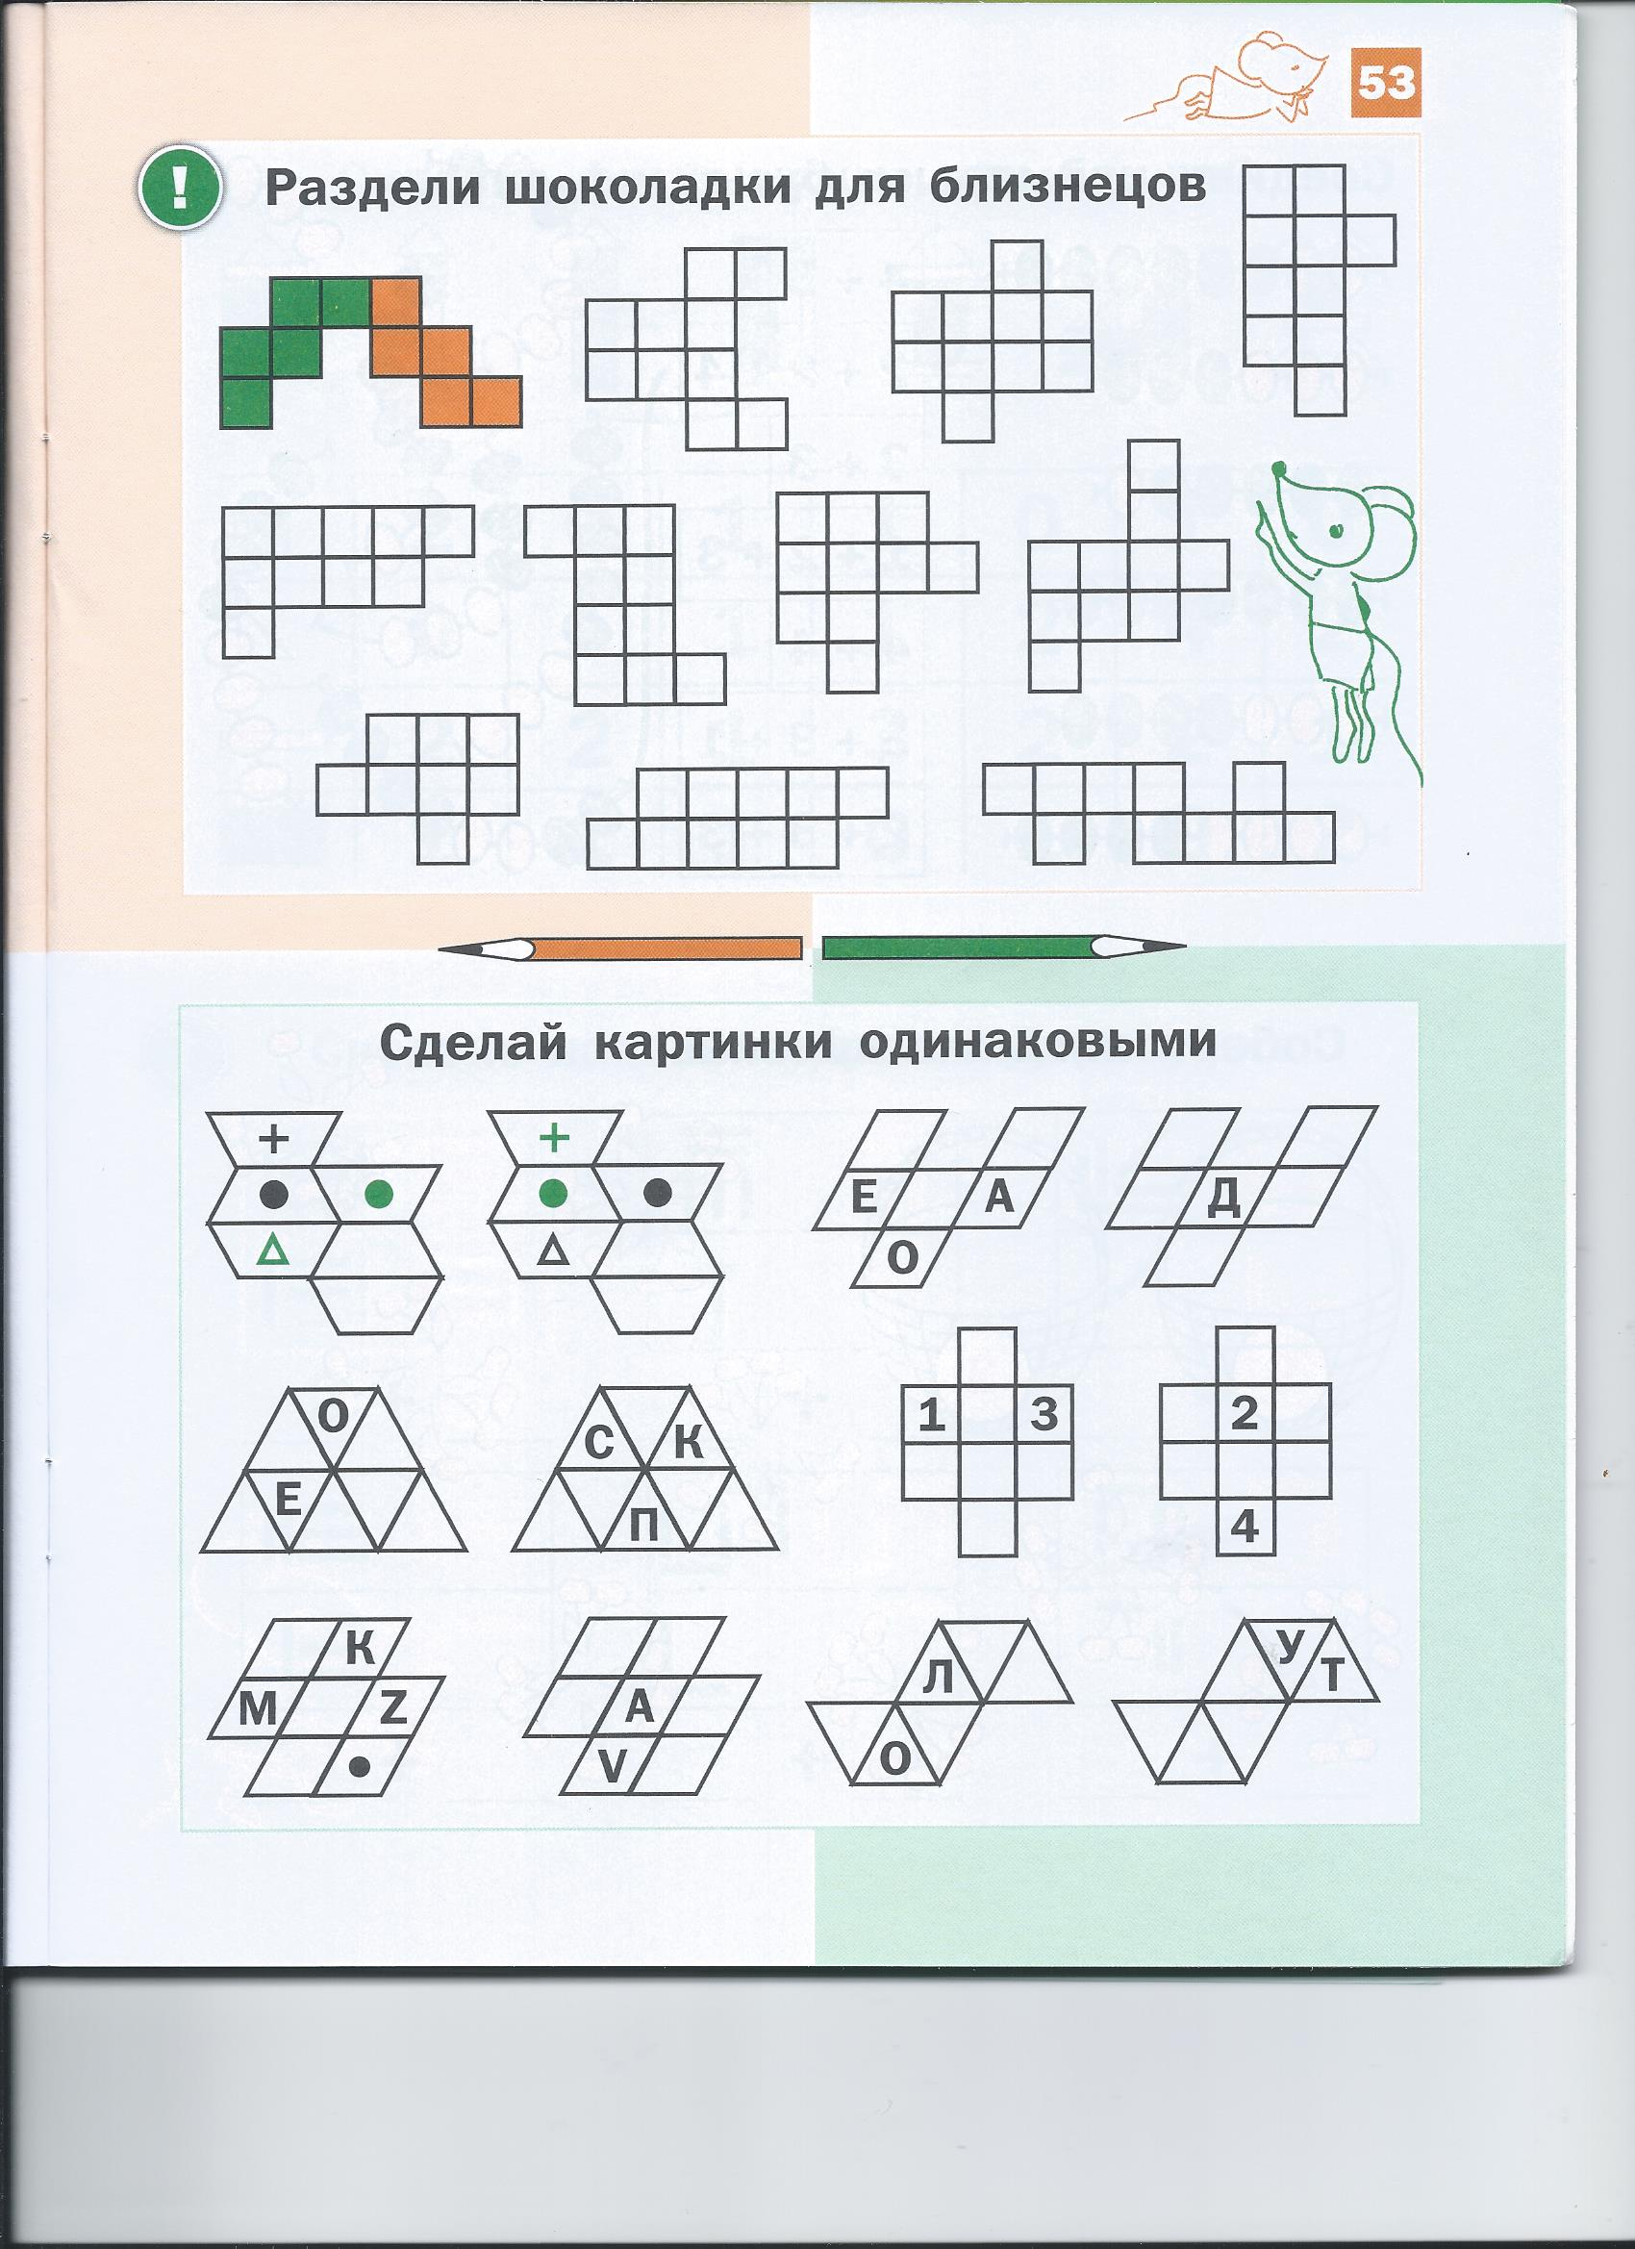

1. По сколько конфет разного цвета на картинке? Сколько всего?

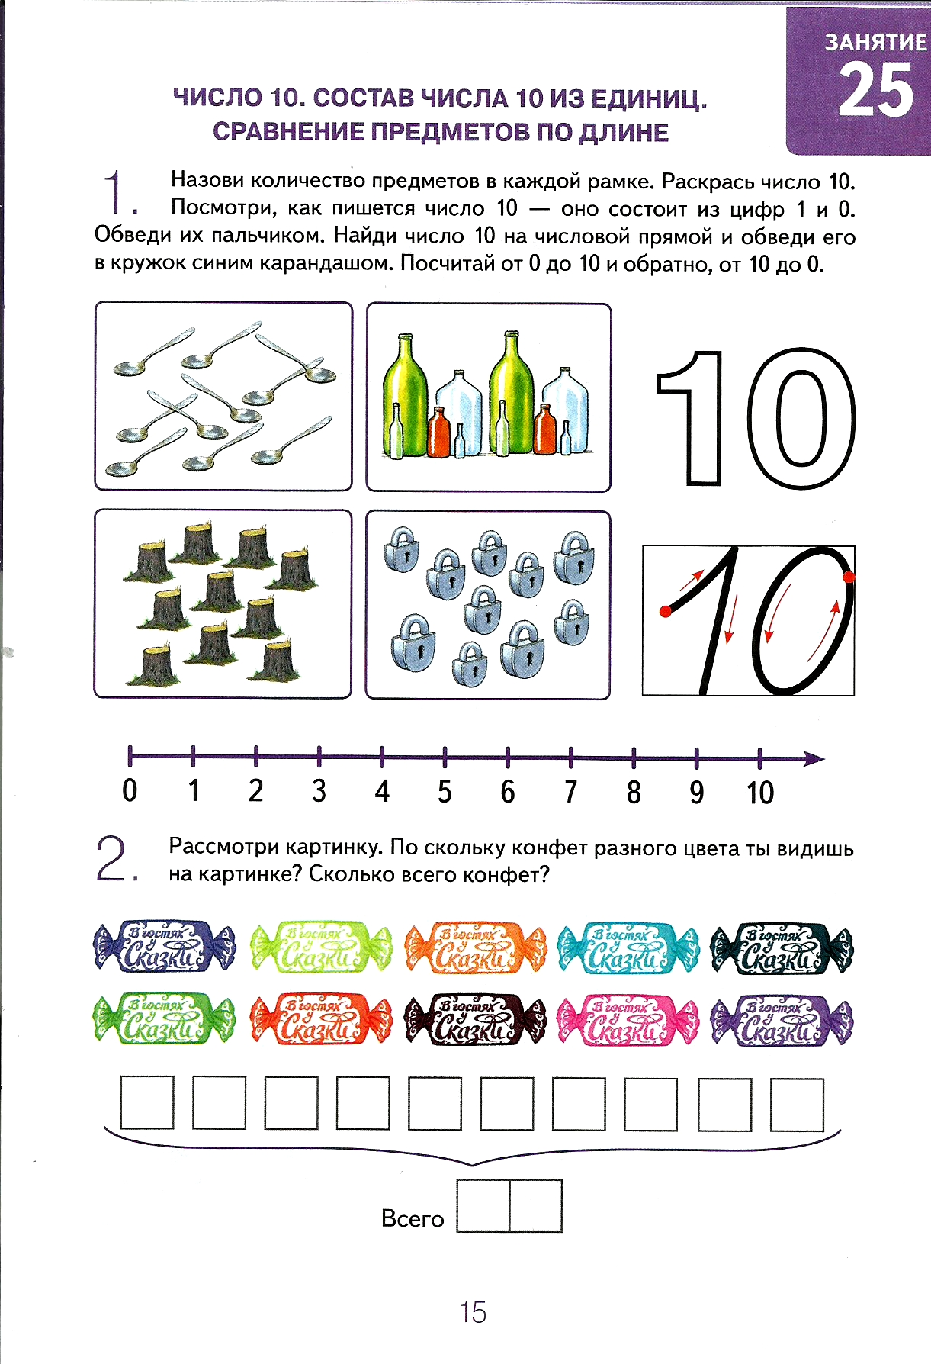

1. Начинаем изучать состав числа 10. Для этого вам понадобятся 10 карандашей, фломастеров или других предметов. Попросите ребенка разложить на столе и придумать разные способы деления их на две группы.

Запишите варианты, вставляя цифры в примеры.

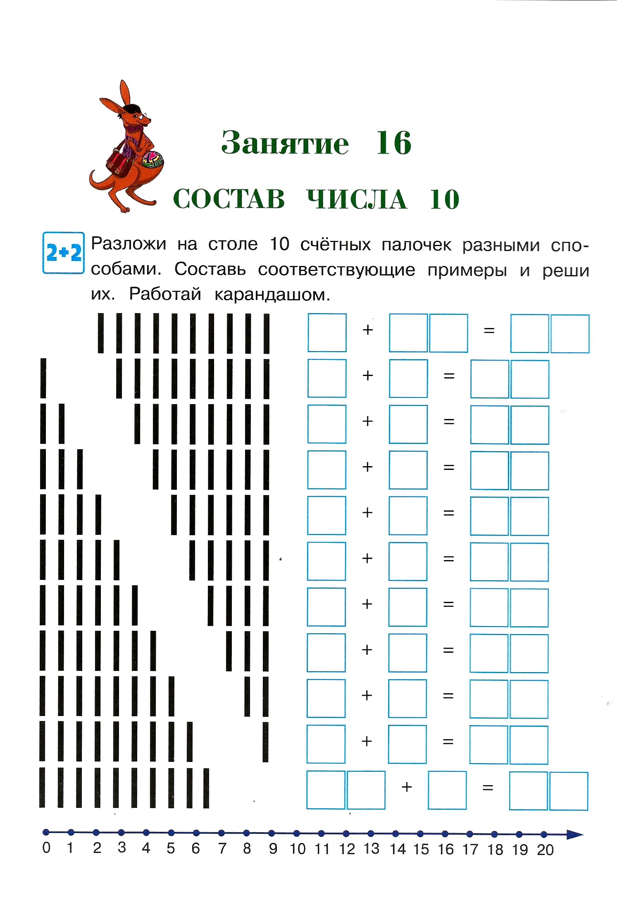

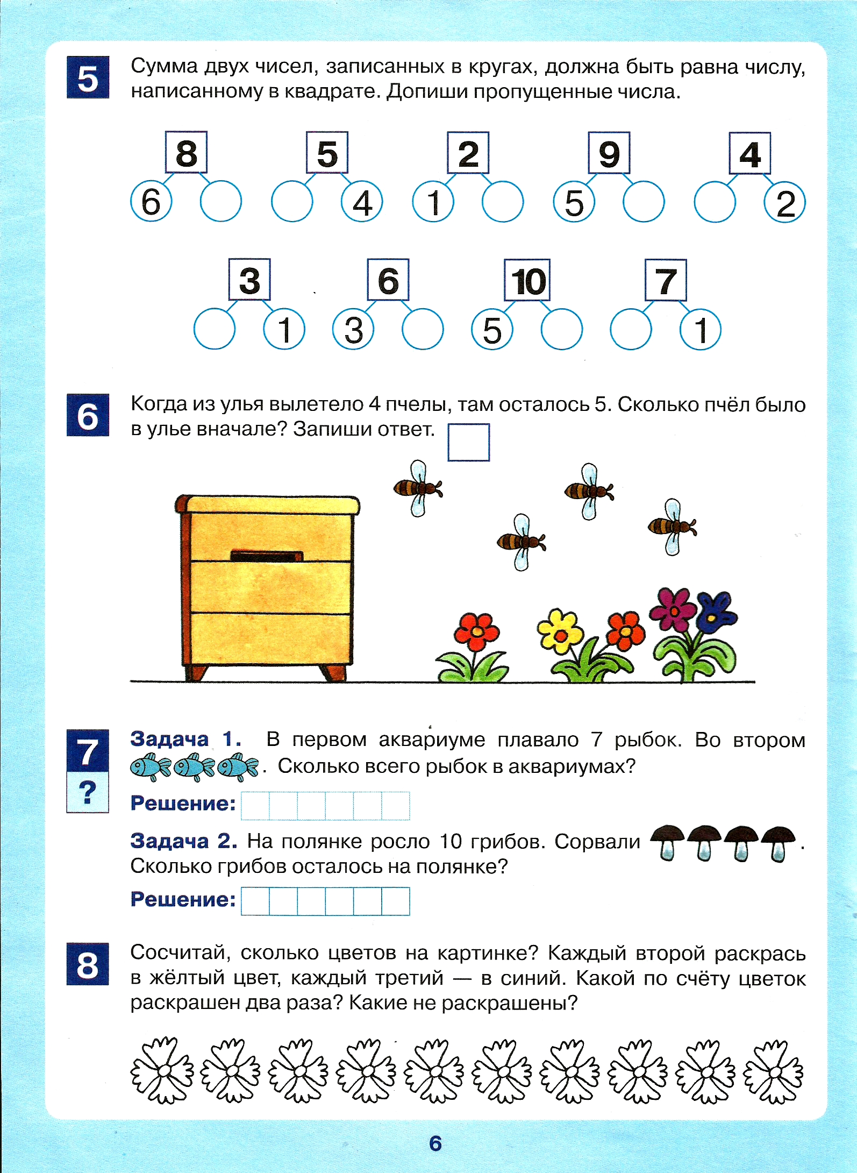4. Вставь пропущенные числа

4.

1. 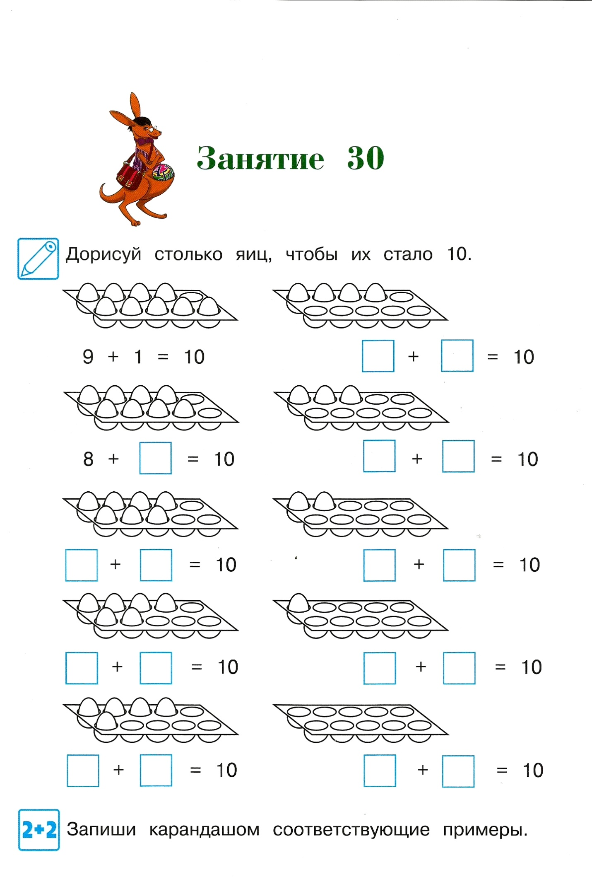Дорисуй столько яиц, чтобы их стало 10. Запиши карандашом примеры.

Сколько яиц в ячейке? Как можно еще сказать?

1. 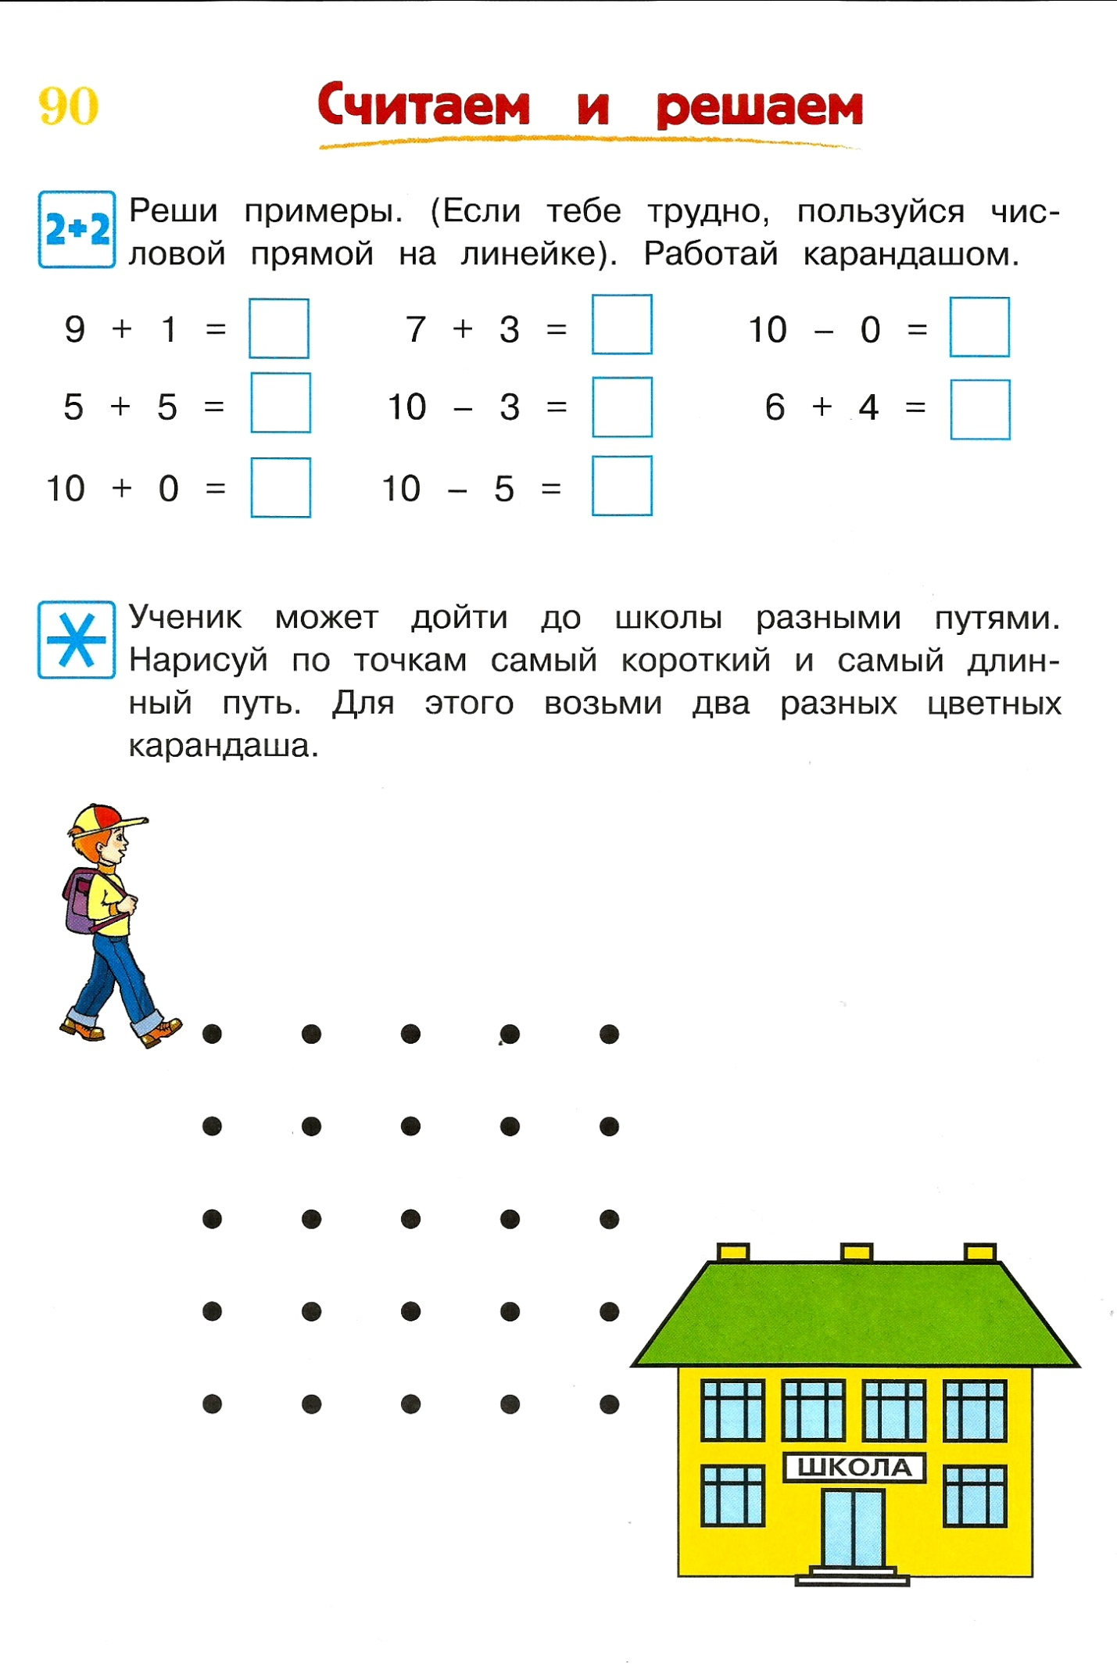Реши примеры

